10

الطريقة العلمية | الإجراءات
اسم التجربة | عمل نموذج مطياف الكتلة
المشكلة | ماذا يحدث للجسيمات المشحونة عند حركتها داخل مجال مغناطيسي؟
الفرضية
اختبار الفرضية | 1- هيئ مستوى مائلاَ بوضع كرة من الصلصال تحت أحد طرفي مسطرة فيها أخدود .ثم ضعي كرة فلزية قطرها 6mm في منتصف المنحدر واتركيها  2- لاحظي الكرة في أثناء تدحرجها إلى أسفل المنحدر وعلى طول سطح الطاولة .  3- توقعي ماذا يحدث لمسار الكرة إذا تركت لتتدحرج من ارتفاعات مختلفة على المنحدر .اختبري توقعاتك  4- كرري الخطوة 2و3 عند وضع مغناطيس قوي بالقرب من المسار الذي تسلكه الكرة على سطح الطاولة . اجعلي المغناطيس قريباَ من المسار بحيث تنحرف الكرة في مسار منحنٍ على ألا تصطدم بالمغناطيس .  5- وضحي ما إذا كانت النتائج الملاحظة تتفق مع الملاحظات الخاصة بالجسيمات المشحونة عند حركتها داخل المجال المغناطيسي
المشاهدات والنتائج | نلاحظ أنه :
  ارتفاع سقوط الكرة | سرعة الكرة | نصف قطر المسار للكرة | الانحراف
  الارتفاع الأول
  الارتفاع الثاني
  الارتفاع الثالث
تحليل النتائج
أجيبي عما يلي:
من خلال دراستك لمطياف الكتلة وضحي أثر تغيير كلاً مما يأتي على نصف قطر المسار:
تقليل m إلى النصف .................................. مضاعفة vللمثلين .....................................
مضاعفة B ثلاث مرات .............................. تقليل q إلى النصف ................................
احتياطات السلامة
الحذر عند استخدام المواد الحادة

الفرضية | المشاهدة والنتائج | تحليل النتائج | الإجابة على الأسئلة | اجراء التجربة | الدرجة

المصححة : المراجعة : المدققة :

10

الطريقة العلمية | الإجراءات
الهدف | التوهج في الظلام
المشكلة | لماذا يتوهج محلول الفلوروسين ؟
الفرضية
اختبار الفرضية | - أسدلي الستائر وأطفئ المصابيح في الغرفة ثم سلطي ضوء مصباحي دوي على إناء مختبري يحتوي مادة الفلوروسين .ضعي ا لآنمرشح ضوء أحمر على المصباح اليدوي لكي يسقط ضوء أحمر فقط على الإناء .صفي النتائج  2- توقعي كيف تتأثر النتائج عند استعمال مرشح ضوء أخضر بدلآ َمن المرشح الأحمر ..اختبري توقعاتك ..  3- فسري النتائج .  4- توقعي ما إذا كان الفلوروسين سيتوهج عند استعمال مرشح ضوء أزرق مع ذكر تفسير لتوقعك ..  4- اختبري توقعاتك .  5- اكتبي تفسيراً مختصرا ًتلخصي و توضحي فيه مشاهداتك
المشاهدات والنتائج | لاحظ أنه :
  لون الضوء | أحمر | أخضر | ازرق
  درجة التوهج
تحليل النتائج
أجيبي عما يلي: ما توقعك لتوهج الفلورسين عند إستخدام ضوء بنفسجي ؟
......................................................................................................................
2- هناك أنواعا معينة من أفلام الأبيض والأسود ليست حساسة للضوء الأحمر فإنه يمكن تحميضها في غرفة مظلمة مضاءة بضوء أحمر . فسري ذلك بناء َعلى نظرية الفوتون للضوء؟
.....................................................................................................
احتياطات السلامة
الحذر عند استخدام المواد الحادة

الفرضية | المشاهدة والنتائج | تحليل النتائج | الإجابة على الأسئلة | اجراء التجربة | الدرجة

المصححة : المراجعة : المدققة :

10

الطريقة العلمية | الإجراءات
الهدف | بناء نموذج الانحلال الاشعاعي
المشكلة | استنتجي علاقة عدد الأنوية المنحلة مع عمر النصف ..
الفرضية
اختبار الفرضية | 1- دوني 50شعاراَ في البداية .  2- ضعي القطع النقدية في كأس كبير ثم رجي الكأس وأفرغيها من القطع .ارفعي القطع النقدية التي وجه الكتابة فيها إلى أعلى وضعيها جانب اَوعدي عدد القطع الباقية .  3- أعيدي الخطوة2ب استخدام القطع النقدية التي كان وجهها العلوي شعار اًفي الرمية الأخيرة بحيث تمثلك لرمية عمر نصف واحد .  4- مثلي بيانياَ عدد القطع النقدية في دالة رياضية مع عدد أعمار النصف
المشاهدات والنتائج | نلاحظ أن :
  عدد الرميات | 0 | 1 | 2 | 3 | 4 | 5
  عدد العملات المتبقية | 50
تحليل النتائج
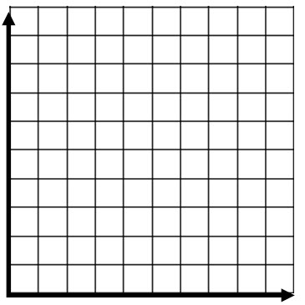
إشرحي كيف يشكل قربك من المواد المشعة خطراً محتملاً لك وللآخرين؟

احتياطات السلامة
الحذر عند استخدام المواد الحادة

الفرضية | المشاهدة والنتائج | تحليل النتائج | الإجابة على الأسئلة | اجراء التجربة | الدرجة

المصححة : المراجعة : المدققة :



١٠
المادة : فيزياء ٣-٣
الصف : الثالث ثانوي
الزمن :
عدد الأوراق: ١
المملكة العربية السعودية
وزارة التعليم
إدارة التعليم
الثانوية

اسم الطالبة | الشعبة :.........
أسئلة اختبار العملي لمادة فيزياء للصف الثالث ثانوي ( مسارات ) للعام الدراسي : ١٤٤٥ هـ ( انتظام – انتساب)

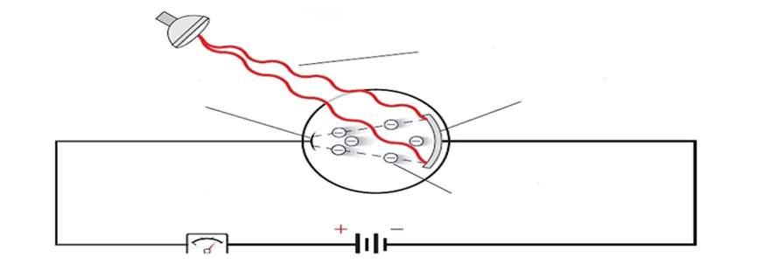
من خلال الشكل الذي امامك اجيبي عما يلي :
١/ وضحي تركيب الخلية الكهروضوئية :

٤

٣

٣
الخلية العصبية
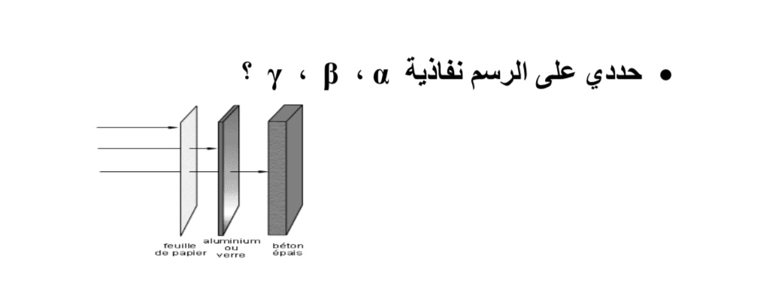
٣/ أملئي الجدول التالي بما هو مطلوب منك :
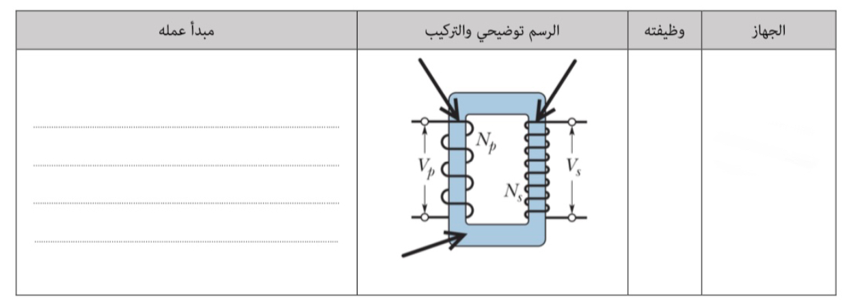
انتهت الأسئلة
مع تمنياتي لكم بالتوفيق والسداد
معلمة المادة :
بالتوفيق .. معلمة المادة 💙

